1. Đặt hàng nhà cung cấp
   * Use case:

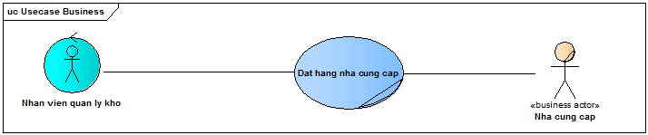

* + Bảng đặc tả:

|  |  |  |  |
| --- | --- | --- | --- |
| **Tên Use-case**: Đặt hàng nhà cung cấp | | **ID**: | **Mức quan trọng**: cao |
| **Tác nhân chính**: Nhân viên quản lý kho | **Use-case type**: Detail | | |
| **Người liên quan và công việc liên quan**:  Nhân viên quản lý kho: quản lý kho, đặt hàng nhà cung cấp  Nhà cung cấp: cung cấp sản phẩm theo yêu cầu của nhân viên quản lý kho  Kế toán: Thanh toán cho nhà cung cấp | | | |
| **Mô tả tóm tắt**: Use-case này mô tả nhân viên quản lý kho đặt hàng nhà cung cấp | | | |
| **Ràng buộc**: Nhân viên quản lý kho yêu cầu đặt hàng nhà cung cấp vì sản phẩm trong kho đã gần hết hoặc hết hàng.  **Loại**: Bên trong | | | |
| **Các mối quan hệ:**  1. Association: Nhân viên quản lý kho, nhà cung cấp  2. Mở rộng: Không có  3. Bao hàm: Không có.  4. Tổng quát hóa: Không có. | | | |
| **Các dòng sự kiện tổng quát:**   * + - 1. Nhân viên kiểm tra tồn kho       2. Lập danh sách những sản phẩm và số lượng cần đặt       3. Tìm kiếm nhà cung cấp phù hợp với những sản phẩm cần đặt       4. Lập đơn đặt hàng và gửi đến nhà cung cấp.       5. Nhà cung cấp gửi sản phẩm về kho       6. Ghi nhận tồn kho       7. Nhân viên quản lý kho yêu cầu kế toán thanh toán cho nha cung cấp       8. Kế toán thanh toán cho nhà cung cấp | | | |
| **Các dòng sự kiện con:** | | | |
| **Các dòng sự kiện ngoại lệ:**   1. Nếu như kho đủ sản phẩm thì không cần phải đặt hàng nhà cung cấp nữa mà sẽ dừng lại. | | | |

* + Sơ đồ activity

